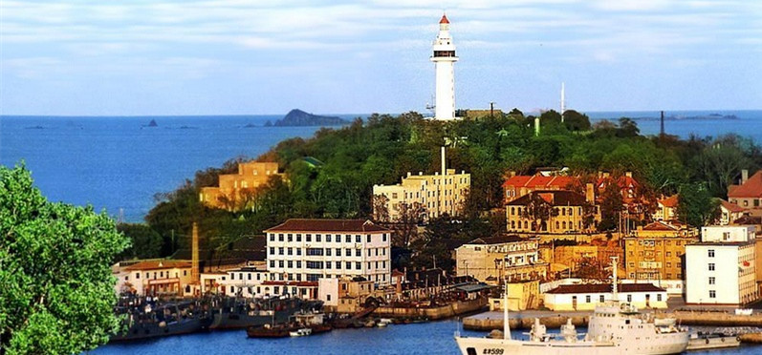

『第十一届海峡两岸海洋科学研讨会』

第 一 号 通 知

海峡两岸海洋科学研讨会由国家海洋局第二海洋研究所苏纪兰院士、佛罗里达州立大学薛亚教授及台湾大学庄文思教授等人在1991年共同发起，是两岸科学家最早开展的民间学术交流研讨会。本会每两年召开一次，由海峡两岸轮流主办，至今已举办了十届。2014年，第十届研讨会在台湾台北福华饭店举办，会上两岸同仁积极分享了东海、南海、台湾海峡及西太平洋海域等的最新研究成果。第十一届海峡两岸海洋科学研讨会将于2016年在山东烟台举办，由中国科学院海洋研究所主办，会议将围绕中国邻海及西太平洋等海域的海洋科学问题进行研讨，旨在进一步促进两岸的学术交流，推动两岸的实质合作。
研讨会的内容将研讨两岸海洋生物、海洋化学、海洋物理、海洋地质、深海大洋以及相关之海洋研究议题。本次会议竭诚欢迎100位台湾学者参与，为便于人数统计及议程安排，敬请所有意欲参的学者，填写缴交报名表（附件），报名截止日期为2016年6月30日。

一、研讨会的相关信息：
1.时间：2016年9月9-11日（9月7日-8日报到及主题组会，9月12日离会）
2.地点：山东省烟台市东方海天酒店（烟台莱山区海韵路12号）
3.语言：汉语（普通话）
二、研讨会费用、住宿等说明：
1.会议免注册费
2.交通费及住宿费自理
3.宾馆住宿价格：烟台市东方海天酒店
住宿价格 ：标间 500元左右（每晚）
http://hotels.ctrip.com/hotel/924151.html#ctm_ref=hod_hp_sb_lst
周边推荐宾馆链接：
锦江之星酒店（烟台滨海路店）
住宿价格：标间200元左右（每晚）
http://hotels.ctrip.com/hotel/479540.html#ctm_ref=hod_hp_sb_lst
红茶馆酒店(烟台海韵店)
住宿价格：标间300-500元（每晚）
http://hotels.ctrip.com/hotel/2323087.html#ctm_ref=hod_hp_sb_lst
三、会议形式：大会特邀、口头报告、墙报（学者墙报、学生墙报）
四、会议召集人：
大陆召集人：
孙 松：中国科学院海洋研究所 李艳伟（yanweili@qdio.ac.cn）
黄大吉：国家海洋局第二海洋研究所 姜良红（soed@sio.org.cn）
戴民汉：厦门大学 刘辉（huiliu@xmu.edu.cn）
台湾召集人：
魏庆琳：台湾大学海洋研究所 台湾海洋学会 （weic@ntu.edu.tw）
海外召集人：
柴扉：美国缅因大学 （fchai@maine.edu）

第十一届海峡两岸海洋科学研讨会秘书处
2016年6月2日

